
Opdracht 9

Wat is een medezeggenschapsraad:
Vertaal het woord medezeggenschap in gewoon / begrijpelijk Nederlands
Onderstaande link is een verwijzing naar een site over de uitleg van de betekenis van de mr
http://zakelijk.infonu.nl/diversen/2597-medezeggenschap-en-de-medezeggenschapsraad.html
Maak een digitale krant in kleur over de functie van een MR in jullie bedrijf en waar de uitleg van bovenstaande site in begrijpelijk Nederlands goed naar voren komt

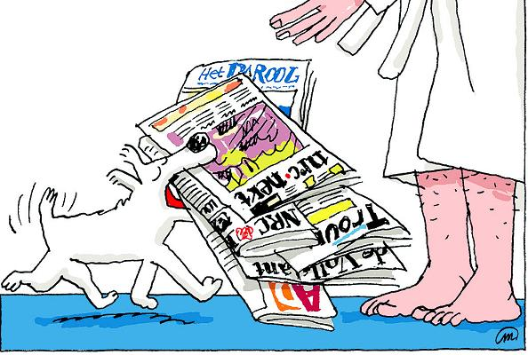

Dit is weer een gezamenlijke opdracht : komt dus in het gezamenlijke mapje op jullie site

